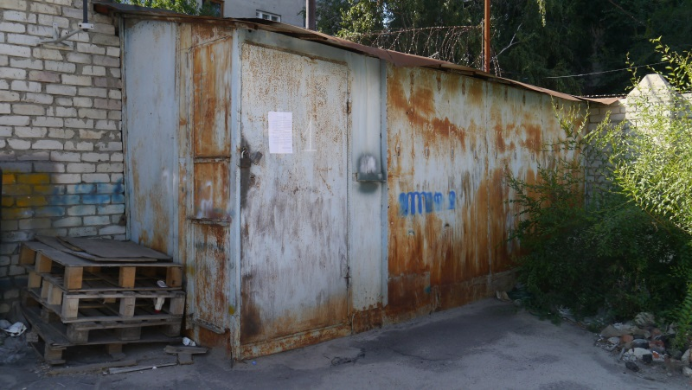  Металлическая пристройка (условный №1), в районе дома № 26, Московский проспект. | 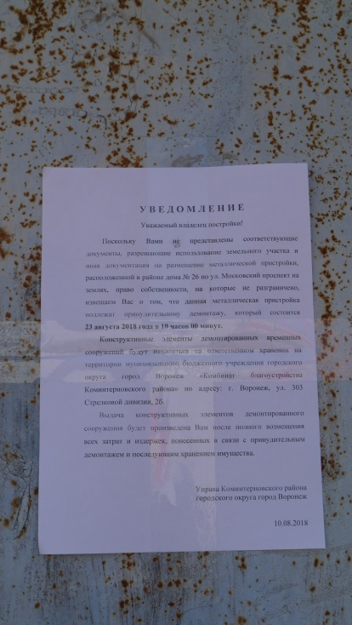  Уведомление на демонтаж металлической пристройки(условный №1), в районе дома № 26, Московский проспект

